NGƯỜI VIẾT
TRẦN ĐÌNH BẮC |  | 22/08/2017
 |  | Ngày |  | Ký tên

XEM XÉT
NGUYỄN THANH HÙNG
 |  | Ngày |  | Ký tên
PHÊ DUYỆT
NGUYỄN NGỌC QUỲNH
 |  | Ngày |  | Ký tên
THEO DÕI SỬA ĐỔI
TT | Ngày có hiệu lực | Nội dung sửa đổi | Số Y/C
1 | 01/9/2017 | Ban hành lần đầu theo tiêu chuẩn  ISO 9001:2015
2
3
4
5
6
I- MỤC ĐÍCH:
- Quy định này được xây dựng nhằm mục đích giúp cho cán bộ kỹ thuật vận hành sử dụng và duy tu bảo dưỡng máy móc thiết bị một cách có hiệu quả, chính xác theo quy trình sử dụng.
- Đối tượng sử dụng là các kỹ sư, cán bộ kỹ thuật, nhân viên vận hành.
- PHẠM VI ÁP DỤNG:
- Áp dụng cho máng tạo sóng Flanders do vương quốc Bỉ tài trợ của Phòng TNTĐ QG về Động lực học sông biển.
III. CÁC BƯỚC VẬN HÀNH VÀ SỬ DỤNG HỆ THỐNG TẠO SÓNG FLANDERS:
Chú ý:
+ Người vận hành hệ thống máy tạo sóng phải được đào tạo và nắm vững các thao tác vận hành, hiểu rõ nguyên lý hoạt động của thiết bị, xử lý được các sự cố thông thường, tránh nguy hiểm cho người và thiết bị.
+ Khi vận hành cần cần kiểm tra hệ thống cung cấp điện, máy thủy lực chú ý tay phải khô không bị ướt hoặc dính dầu mỡ tránh bị trượt tay, phóng điện khi đóng gây các tai nạn đáng tiếc xảy ra.
Khi kiểm tra tất cả các thông số điện, bơm và động cơ tiến hành chạy bơm theo các bước sau:
Bước 1: Bật áttômát điều khiển các thiết bị tại tủ điện tổng:
Bước 2: Bật áttômát điều khiển các thiết bị tại tủ điều khiển máy tạo sóng trong phòng điều khiên:
Bước 3: Khởi động máy tính chạy phần mềm điều khiển máy thủy lực và lựa chọn các dạng sóng theo yêu cầu:
A.Vận hành và sử dụng đầu đo sóng:

Đầu đo sử dụng được cả trong môi trường nước mặn & nước ngọt.
Để đo hoạt động của sóng, các tần số lên đến 5 Hz có thể được ghi lại chính xác bằng cách sử dụng một máy ghi thích hợp.
Đầu đo sóng Golf-3B có thể kết nối với phần lớn các máy ghi hiện có trên thị trường.
Các đặc tính kỹ thuật đầu ra: xem phụ lục 1a, b, c.
- Quy trình kiểm định:
  - Phương pháp chỉnh khô:
- Chập dây cảm biến với khung cảm biến tại 1 vị trí cụ thể, quan sát điện áp đầu ra,
- Di chuyển điểm chập trên dây cảm biến 1 khoảng CHÍNH XÁC,
- Kết quả là sự thay đổi điện áp đầu ra sẽ bằng đúng 2 lần khoảng thấy được khi đầu đo vận hành trong môi trường nước.
- Điều chỉnh chiết áp khuyếch đại VR3 nếu cần.
- Lặp lại các bước từ 1$→$4 cho cho đến khi độ nhạy chính xác gấp 2 lần độ nhạy mong muốn trong vận hành.
  - Phương pháp chỉnh ướt:
- Chú ý đo điện áp đầu ra.
- Tăng hoặc giảm mực nước (tăng hoặc giảm mức cơ học của giá đỡ đầu đo) 1 khoảng chính xác, quan sát thay đổi đầu ra.
- Điều chỉnh chiết áp khuyếch đại VR3 nếu cần.
- Lặp lại các bước từ 1$→$3 cho đến khi quan sát được độ nhạy mong muốn.

Bảo dưỡng:
Nếu đầu đo được sử dụng trong môi trường nước bẩn thì máy nên được lau sạch định kỳ để đảm bảo duy trì được độ chính xác cao của hệ thống.
Hãy chắc chắn rằng chỗ hàn kín của vỏ máy phía dưới hoàn toàn không thấm nước.
B. cân chỉnh bảng tạo sóng
Bạn cần những gì cho việc chỉnh tĩnh?
- “Manual.exe”
- 2 hoặc 3 người
- Thước dây hoặc thước gấp
- Bảng tính: “Static_Calibration_wavepaddle.xls”
Phương pháp chỉnh:
Bước 1: Vẽ 1 đường thẳng dọc bên trong lòng máng. Đường thẳng này nên nằm bên ngoài paddle stroke. Xem hình vẽ “Static_calibration_wavepaddle”: Đường thẳng dọc tham khảo (Màu xanh dương đậm).
Bước 2: Chạy “Manual.exe” trên máy tính của bạn.
Bước 3:

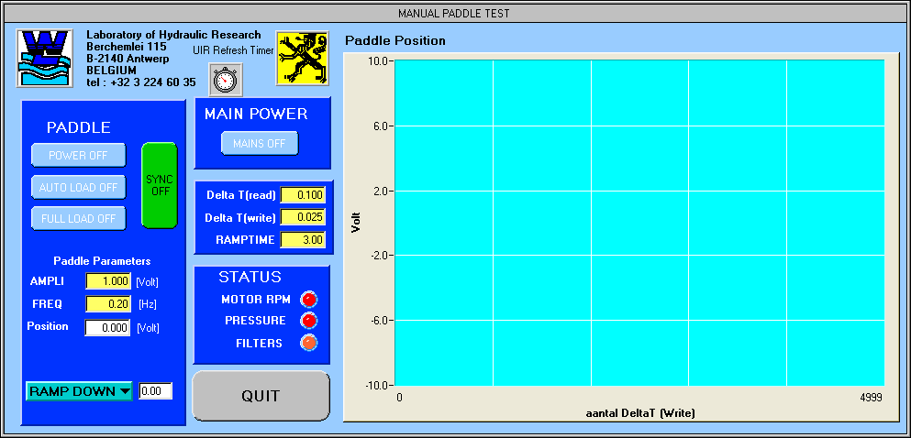
Hình 1: hiển thị chế độ cân chỉnh bảng sóng

1. Thiết lập tần số 0 Hz. (bảng sóng sẽ chuyển động tới vị trí không tạo ra sóng). Khởi động với biên độ -10 Volt. Tạo sóng & ghi lại vị trí đã được đo của guồng (= giá trị trong hộp cạnh “Vị trí”).
2. Đo khoảng cách từ điểm thấp nhất & cao nhất của bảng sóng tới đường thẳng tham khảo & ghi lại các giá trị. Xem hình vẽ “Static_calibration_wavepaddle”.
3. Đo khoảng cách từ giữa hố piston tới xi lanh.
4. Ngừng tạo sóng.
Lặp lai công đoạn này đối với các giá trị: –10, -9, … , 0, 1, 9, 10 V.

Khi bạn đã thực hiện xong các khâu đo đạc, hãy ghi chúng vào bảng tính: “Static_Calibration_wavepaddle.xls”.

Giá trị của các thông số Acal and Bcal sẽ được tính toán.
Acal được tính bằng hàm SLOPE.
Bcal được tính bằng hàm INTERCEPT.
Đưa các giá trị của các thông số Acal & Bcal này vào measure.ini.

[CHANNEL 0]
ACAL = 0.03 ;; value of Acal STEERED calculated in Static_Calibration_wavepaddle.xls
BCAL = 0 ;; value of Bcal STEERED calculated in Static_Calibration_wavepaddle.xls
LOG = 1
NAME = "PADDLE_SP"
SCALE = 10
UNITS = "MM"
VISIBLE = 1

[CHANNEL 1]
ACAL = 0.06 ;; value of Acal MEASURED calculated in Static_Calibration_wavepaddle.xls
BCAL = 0 ;; value of Bcal MEASURED calculated in Static_Calibration_wavepaddle.xls
LOG = 1
NAME = "PADDLE_POS"
SCALE = 10
UNITS = "Meter"
VISIBLE = 1

C. Chương trình tạo sóng WLWAVE:
Chương trình này được phát triển với mục đích tạo sóng mẫu cho máy tạo sóng dạng đẩy nước với hệ số đẩy = 1.
Khi khởi động chương trình, 1 cửa sổ bật lên các thông số được hiển thị.
Các giá trị ban là đầu giống khi bạn sử dụng lần cuối cùng chương trình đã chạy.
Cửa sổ tùy chọn:

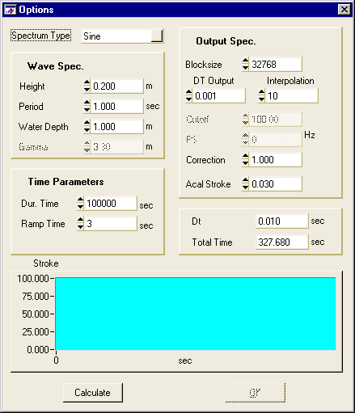

Hình 2: hiển thị các thông số và dạng sóng cần lựa chọn theo yêu cầu
Nguyên lý phát triển các thông số:

Loại quang phổ | Sin: sóng đều  Quang phổ Moskowitz  Moskowitz trung bình: Đây là quang phổ Moskowitz với 1 thông số ngoại lai  Quang phổ Jonswap  Jonswap trung bình: Đây là quang phổ Jonswap với 1 thông số ngoại lai khác: chưa được bổ sung
Chiều cao | Chiều cao của sóng đối với các bước sóng đều tính bằng một  Chiều cao sóng chính đối với các quang phổ tính bằng mét
Chu kỳ | Chu kỳ chính tính bằng giây: chỉ được cần đến trong 1 số trường hợp (Moskowitz trung bình, Jonswap trung bình)
Độ sõu của nước | Độ sâu của nước tại guồng tính bằng mét; thông số này luôn luôn được cần đến để xác định chức năng truyền của guồng.
Gamma | Thông số cần thiết cho Jonswap & Jonswap trung bình
Thời gian tạo súng | Thời gian tạo sóng để khởi động & dừng việc tạo sóng (tính bằng giây)
Thời hạn hiệu lực | Sau thời gian này, sẽ có sự ngừng tạo sóng tự động. Nếu bạn muốn dừng việc tạo sóng bằng tay, hãy chọn giá trị đủ lớn này.
Kớch cỡ khối | Số điểm trong tầng đệm đầu ra (công suất phải là 2). Những điểm này là tại 1 khoảng thời gian tính bằng giây DT.
Đầu ra DT | Khoảng thời gian ngắn tại đó tín hiệu đầu ra được cập nhật.  (Đầu ra DT = DT/ Đưa vào)
Nội suy | Tỷ lệ DT/ Đầu ra DT
Tần số ngưỡng | Tất cả các tần số trên tần số ngưỡng đều được thấy rõ trong quang phổ. Thông thường, thông số này nên ở mức VD là 100.
PS | Phase Seed (pha mẫu). Thông số này được dùng cho việc tạo các pha ngẫu nhiên. Khi thông số = 0, mỗi lần đều có 1 mô hình sóng khác nhau được tạo ra. Nếu thông số này < > 0, đối với 1 giá trị như nhau thì 1 chuỗi thời gian như nhau được tạo ra.
Hiệu chỉnh | Tín hiệu đầu ra được nhân lên bởi thừa số này. Thông thường thì thừa số này = 1. (Nó có thể được thay đổi để bù cho năng lượng bị mất trong máng sóng).
Actual Stroke | Piston Stroke mỗi vôn (tính bằng m) - được cần đến cho chức năng truyền.
DT | Khoảng thời gian ngắn trong tầng đệm đầu ra (= Đầu ra DT * Nội suy)
Tổng thời gian | Chu kỳ tổng của tầng đệm đầu ra (DT * kích cỡ khối)

Sau khi tất cả các thông số này được điền đầy đủ, bạn phải nháy vào CALCULATE. Sau 1 lát (thời gian tính toán phụ thuộc vào Kích cỡ khối), 10 giây đầu tiên của tầng đệm đầu ra sẽ được hiển thị trong Biểu Đồ Đánh Sóng.
Nháy vào Biểu Đồ, toàn bộ tầng đệm đầu ra được hiển thị. Bạn có thể phóng to hướng X bằng cách thay đổi điểm khởi đầu & kết thúc. Nháy OK để trở lại lúc đầu.
Nháy OK để tới màn hình chính.
Cửa sổ chính:
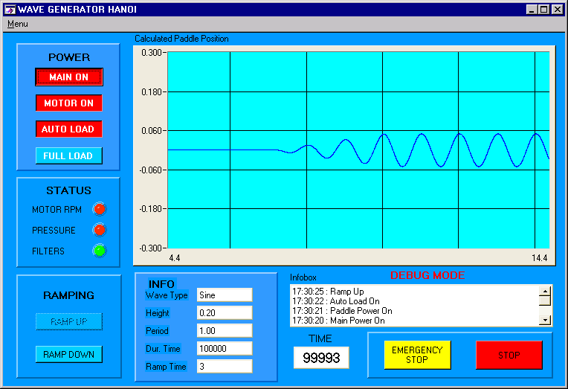
Trong cửa sổ chính, có các mục khác nhau.

Hình 3: cửa sổ điều khiển máy tạo sóng

- POWER (nguồn):
Tại đây bạn có thể khởi động & dừng MAIN POWER (nguồn chính), MOTOR (mô tơ) của Đơn Vị Công Suất Thủy Lực, & tạo hoặc bỏ áp lực.
Trước tiên, bạn phải bật MAIN POWER lên. Điều này sẽ làm toàn bộ hệ thống hoạt động. Sau đó, mô tơ có thể được khởi động. Khi mô tơ chạy, chỉ báo trạng thái MOTOR RPM sẽ thay đổi từ ĐỎ sang XANH.
Sau đó, bạn có thể tải chương trình. Có 2 chế độ:
- TẢI TỰ ĐỘNG: trong trường hợp này, áp lực dầu sẽ thay đổi giữa giá trị lớn nhất & giá trị nhỏ nhất. Đây là chế độ tốt cho chiều cao sóng bình thường & nhỏ.Nó là một chế độ sinh lợi & không lãng phí năng lượng.
- TẢI TOÀN BỘ: để tạo sóng lớn, van tải phải mở ở tần số cao trong chế độ tự động; trong trường hợp này, mở chế độ tải toàn bộ thì tốt hơn.
- STATUS (trạng thái):
Đây là những chỉ báo vì vậy bạn có thể thấy được trạng thái của FPU
MOTOR RPM: mô tơ được nạp năng lượng.

PRESSURE: có áp lực của dầu
FILTERS: các màn lọc xanh đều tốt
- RAMPING (sự tạo sóng):

RAM UP: bắt đầu tạo sóng
RAMP DOWN: ngừng tạo sóng
- INFO (thông tin):
Hiển thị một vài thông số từ cửa sổ tùy chọn.
- TIME (thờigian):
Thòi gian còn lại trước khi ngừng tạo sóng tự động.
STOP (dừng):
Quy trình “kết thúc chương trình” chuẩn;
EMERGENCY STOP (dừng khẩn cấp);
D. Chương trình thu thập dữ liệu:
Chương trình này được ghi dành cho việc giám sát và ghi lại các kênh đầu vào tương tự của máy tính. (giao diện PC6024E);
Giao diện này có 8 kênh đầu vào tương tự, được đánh số từ 0 đến 7.
Kênh 0 cho đến kênh 3 được nối cố định với những dấu hiệu sau:

Kênh 0 | -10V/ +10V | SP tới Guồng Sóng. Đây là vị trí piston được tạo sóng:  0V = piston ở vị trí giữa;  +10V = piston ở vị trí ngoài (+0,3m);  -10V = piston ở vị trí trong  (-0,3m);
Kênh 1 | -10V/ +10V | PV từ Guồng Sóng: đây là Vị Trí thực sự của Guồng;  dải thông số kỹ thuật: xem kênh 0
Kênh 2 | -10V/ +10V | SP tới van phụ:  đây là đầu ra đúng của tín hiệu từ bộ khuyếch đại phụ. Tín hiệu này làvị trí của van phụ & tỷ lệ với vận tốc được mong muốn của piston (KHÔNG phải là vị trí của piston);  Nó có thể được giám sát từ việc điều chỉnh hoặc gỡ lỗi;
Kênh 3 | -10/ +10V | PV từ van phụ.  Điều này đưa ra vị trí thực sự của van phụ.  Dải tín hiệu này là từ 2 – 10V (4 – 20mA @ 500R). Chiều phân cực là ngược so với kênh 3;

Kênh 4 cho đến kênh 7 được nối với 4 ổ cắm ở phía dưới của bảng điện. Những ổ cắm này có thể được sử dụng để nối & đo Máy Dò Sóng.
STRIPCHART RECORDER (ghi biểu đồ phần):
Màn hình chứa bộ phận ghi biểu đồ phần, tại đây, các kênh được hiển thị.
Giới hạn Y của bộ phận ghi biểu đồ phần là từ +10V & -10V
Dải thời gian ngang của bộ phận ghi được đưa ra cùng với thời gian hiển thị kiểm soát.
Các đặc tính của biểu đồ phần chứa 3 chức năng kiểm soát mỗi kênh:
- a switch (khóa chuyển đổi): ở vị trí ON (bật), các kênh được hiển thị;
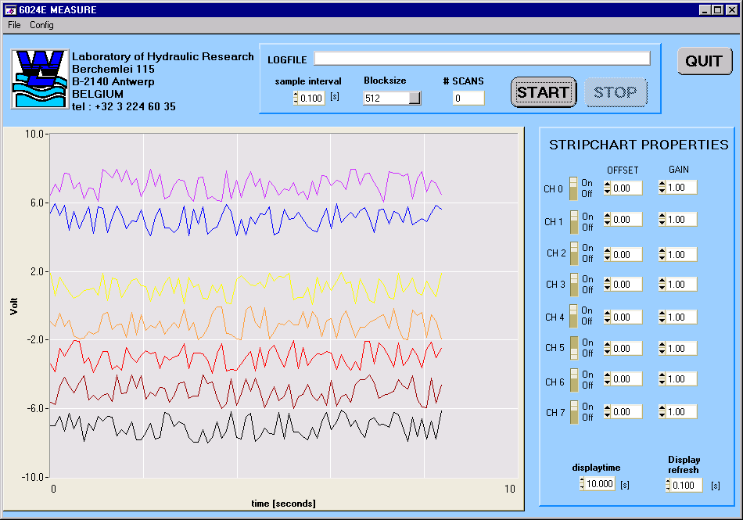
- an offset & a gain (khoảng chừa trống & tăng thêm): điện áp được đo được tính toán lại
- New voltage = (old_voltage + offset) * Gain

Hình 4: cửa sổ hiển thị số liệu sóng và thu thập số liệu

Giá trị mới này được hiển thị.
Kiểm soát hiển thị mới là số lần biểu đồ phần được cập nhật trên màn hình. Đây KHÔNG phải là khoảng cách mẫu mà tại đây các mẫu được lấy.
Màu sắc cho các kênh được chọn theo mã màu dành cho điện trở, vì vậy chúng có thể dễ dàng được nhận ra trên màn hình:
0: đen
1: nâu
2: đỏ
3: cam
4: vàng
5: xanh lá cây
6: xanh da trời
7: tía (tím)

DATA LOGGING (Ghi số liệu):
Trước khi số liệu được ghi vào tệp tin, chúng ta phải chọn tên tệp tin mà tên tệp tin của các kênh này phải được ghi lại, số lượng mẫu được lấy,...
Một vài thông số có thể được thay đổi trên màn hình:
- File name (tên tệp tin): bằng việc nháy vào trường dữ liệu đầu vào LOGFILE (tệp tin sổ ghi), 1 cửa sổ tệp tin tùy chọn bật lên được hiển thị, trong đó bạn có thể tùy chọn tệp tin hiện hữu hoặc tạo tệp tin mới. Đuôi mở rộng mặc định “.log” được hiển thị nhưng điều này có thể thay được thay đổi do người sử dụng. (có hình)
- Sample rate (tỷ lệ mẫu): đây là khoảng cách mẫu tính bằng giây. Khoảng cách phải là bội số của mili giây (millisecond) với giá trị nhỏ nhất là 2. (khoảng cách tương tự được sử dụng cho bộ phận ghi biểu đồ phần)
- Block size (kích cỡ khối): số lượng mẫu được lấy. Bạn có thể chọn ra ngoài số lượng các giá trị đã được xác định từ trước.
Tất cả các giá trị này đều có công suất = 2. (điều này dễ dàng cho việc xử lý dữ liệu sau này)
- Từ các kênh mà số liệu nên được chọn, các kênh được định cấu hình trong trình đơn cấu hình
Bạn bắt đầu tập hợp dữ liệu bằng việc nháy vào START. Sau khi các mẫu “BLOCK SIZE” được lấy, nháy vào STOP thì việc tập hợp dừng & tệp tin được đóng lại.
TRÌNH ĐƠN CẤU HÌNH:
Một số thiết lập cầu hình có thể được làm trong cửa sổ cấu hình.
Cửa sổ này có thể được mở bằng cách nháy vào thanh trình đơn trên cấu hình, rồi trên Channels.
Cửa sổ sau đây được hiển thị (có hình):
Tại mỗi kênh, bạn có thể thay đổi từng thông số:
- NAME (tên) : đây là tên được chọn tùy ý cho kênh đó.
- UNITS (đơn vị): đây là đơn vị được chọn tùy ý cho kênh đó.
ACAL & BCAL: đây là các thông số được sử dụng trong công thức:
Đo các đơn vị của tệp tin = ACAL * ĐIỆN ÁP + BCAL
CHÚ Ý QUAN TRỌNG:
Điện áp được sử dụng trong công thức là điện áp tại kênh đầu vào & KHÔNG phải là điện áp được tính toán lại được sử dụng cho bộ phận ghi biểu đồ phần.!!!!!
Các thông số này được xác định tại thời gian chỉnh.

TỶ LỆ: phải là 10 hoặc 5!!!!!
tỷ lệ 10 nghĩa là kênh đầu vào có thể được sử dụng để đo điện áp trong khoảng -10V đến +10V;
tỷ lệ 5 nghĩa là kênh đầu vào có thể được sử dụng để đo điện áp trong khoảng -5V đến +5V;
Khi bạn chắc chắn rằng tín hiệu đầu vào sẽ luôn trong khoảng +/-5V thì việc thiết lập tỷ lệ 5 sẽ tốt hơn; trong trường hợp này, sự chuyển đổi tương tự tới quá trình hoán chuyển kỹ thuật số sẽ tốt gấp 2 lần.
Trong tất cả các trường hợp khácthì sử dụng tỷ lệ 10.

GHI: Khi lập đến 1 thì kênh này được ghi lại
Các sự thay đổi sẽ được lưu khi bạn nháy vào RETURN.
Khi bạn muốn quay lại mà không lưu các sự thay đổi thì nháy vào CANCEL.
CHÚ Ý QUAN TRỌNG:
Sau khi bạn thay đổi bầt kỳ điều gì về cấu hình, hãy kết thúc chương trình & khởi động lại trước khi có thay đổi.
KẾT THÚC CHƯƠNG TRÌNH:
Nháy vào phím QUIT để kết thúc chương trình.
Tất cảc các sự thiết lập thông số & cấu hình được lưu vào tệp tin có tên là MEASURE.INI trong thư mục hiện hành.
Khi bạn khởi động lại chương trình thì các nội dung của tệp tin này được sử dụng để khởi chạy các thông số.
E- Các điều cần quan tâm khi sử dụng hệ thống máy tạo sóng
a- Người vận hành nắm vững các thao tác và sử dụng thành thạo phần mềm điều khiển thiết bị.
b.Bảo dưỡng
1. Kiểm tra và bảo dưỡng .
Kiểm tra áp suất dầu , điện áp, dầu thủy lực và các thông số kỹ thuật khác.
Kiểm tra hàng ngày.
  - Kiểm tra thường xuyên.
1.2.1 Kiểm tra hàng tháng.
Đo nhiệt độ động cơ, độ ồn của bơm thủy lực.
1.2.2 Lập sổ theo dõi vận hành hệ thống thiết bị tạo sóng.
- Khi vận hành phải lập sổ theo dõi thường xuyên, ghi đầy đủ các thông số vận hành, các lần bảo dưỡng định kỳ, các sự cố xảy ra, nguyên nhân và cách khắc phục.
1.2.3 Vận hành định kỳ hệ thống thiết bị tạo sóng. 2 tuần vận hành định kỳ trong 30’

